Requerimento Nº 13/2026Requerimento Nº 13/2026

EMENTA: REITERA A INDICAÇÃO N° 616/2025, APROVADO POR UNANIMIDADE NO DIA 4 DE AGOSTO DE 2025, AO PREFEITO PAULO DE OLIVEIRA E SILVA, PARA QUE POR INTERMÉDIO DA SECRETARIA COMPETENTE, REALIZE A PODA DA VEGETAÇÃO ÀS MARGENS DA RODOVIA DOS AGRICULTORES (MMR-347) EM TODA SUA EXTENSÃO BEM COMO O NIVELAMENTO DO ACOSTAMENTO DA MESMA RODOVIA.

SENHOR PRESIDENTE,
SENHORES E SENHORAS VEREADORES (AS),

Apresento a V.Exa., nos termos do Art. 160 do Regimento Interno, Art. 26 da Lei Orgânica do Município e Art. 37 da Constituição Federal, a reiteração da indicação n° 616/2025 a ser encaminhado ao Senhor Prefeito Paulo de Oliveira e Silva, juntamente com a Secretaria competente, solicitando a realização de poda da vegetação às margens da rodovia dos agricultores (MMR-347) em toda sua extensão bem como o nivelamento do acostamento da mesma rodovia.
Diante de reclamações de moradores ao redor e constatação in loco, verificou-se que o mato às margens da Rodovia dos Agricultores (MMR-347) está muito alto, invadindo a visão da estrada e prejudicando a entrada e saída dos carros nas estradas rurais que margeiam a Rodovia.
Ainda, se faz necessária a manutenção do acostamento, consistente no nivelamento da Rodovia com as entradas e saídas das estradas rurais. Inclusive, há relatos de moradores que tiveram seus carros danificados na parte de baixo, diante da falta de nivelamento e do mato alto.
Tal medida se faz necessária, pois é uma estrada onde há grande fluxo de carros, caminhões e até mesmo pedestres. Ainda, há grande preocupação com a segurança dos moradores e usuários desta via.
Requer, ainda, que seja apresentado cronograma de manutenção da rodovia e de seu acostamento, a fim de possibilitar melhor acompanhamento.
Pelos motivos acima citados, com o fim de reduzir riscos de acidentes, melhorar o fluxo viário e o trânsito local é de extrema necessidade e urgência a poda da vegetação às margens da Rodovia e manutenção do nivelamento do acostamento.
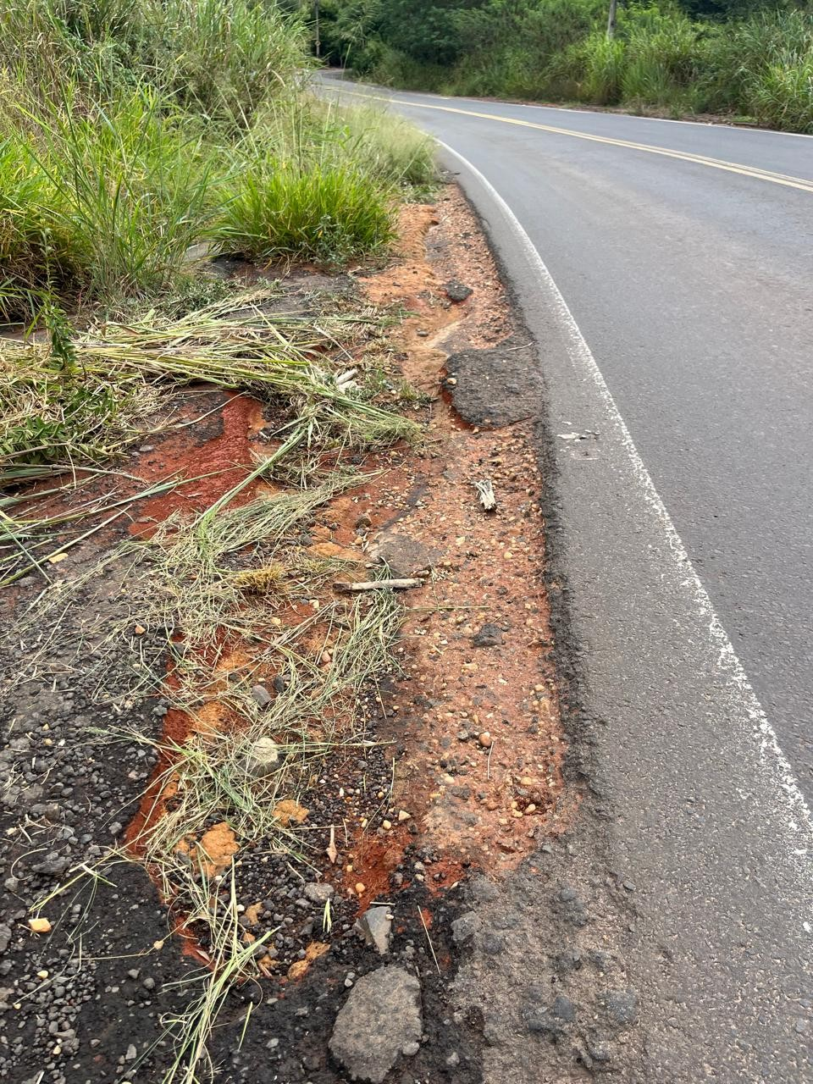
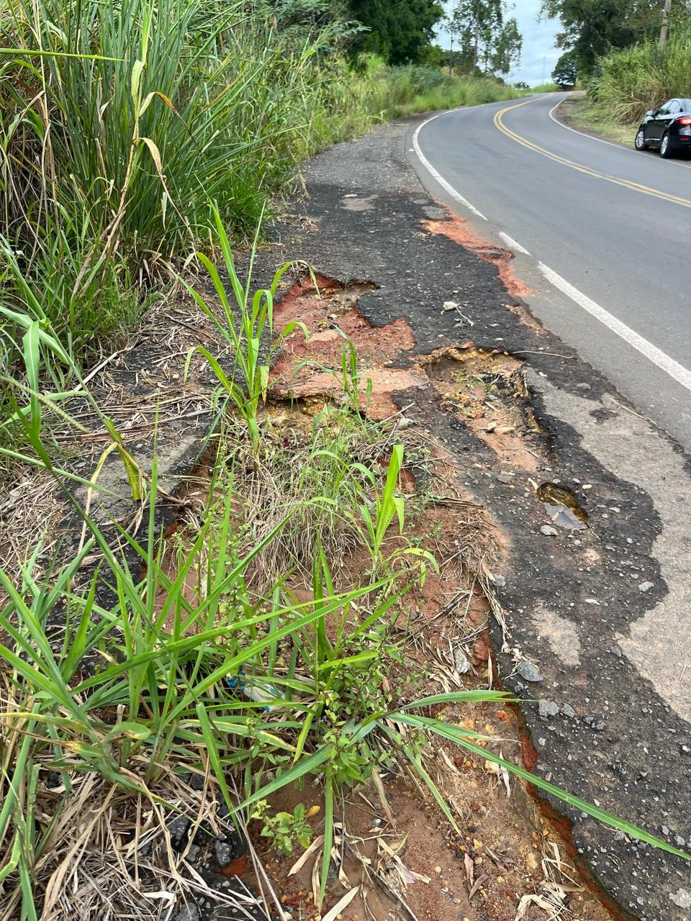

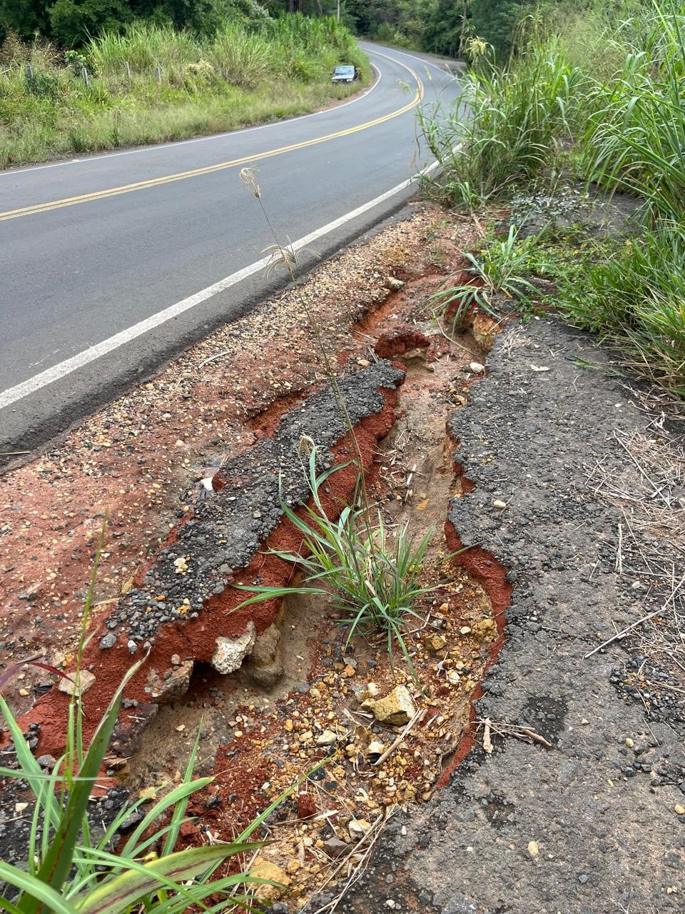
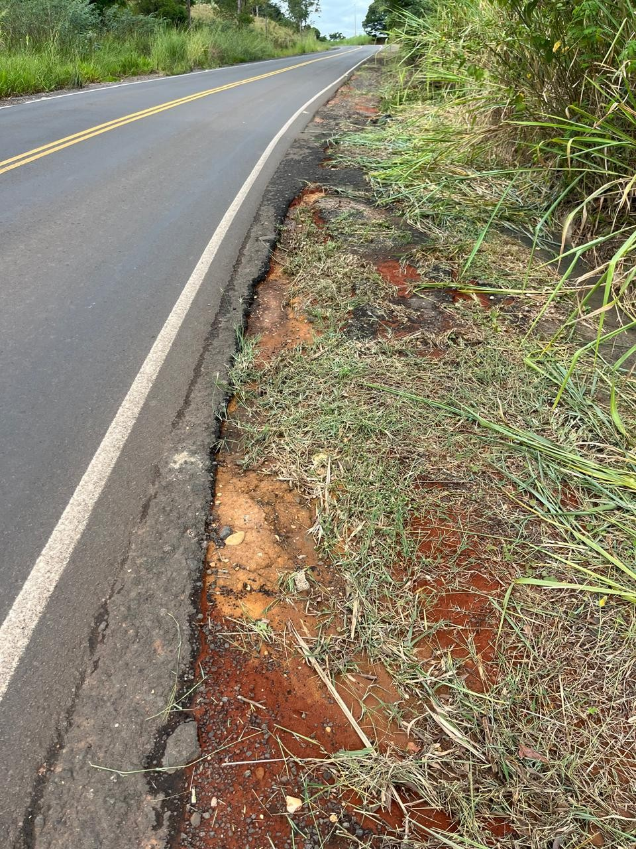

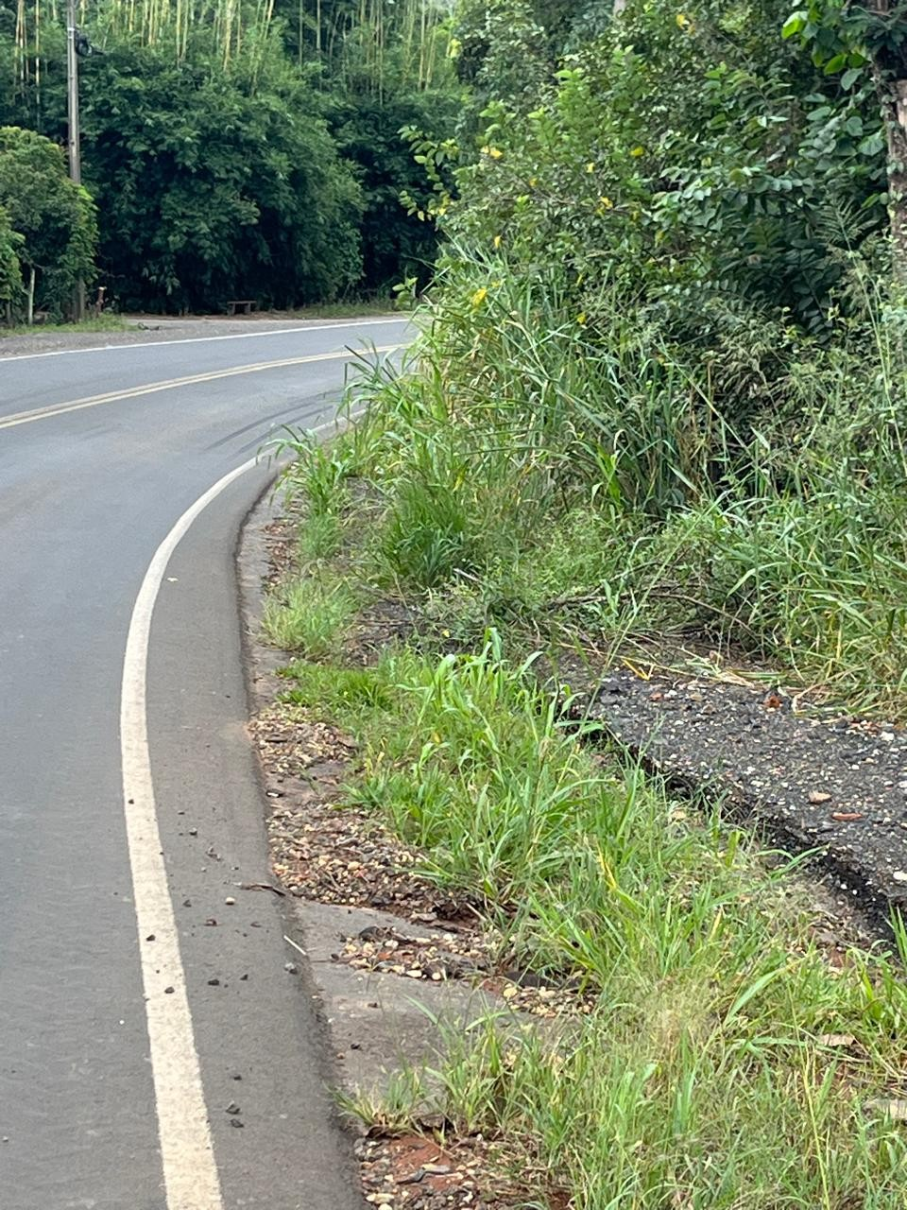
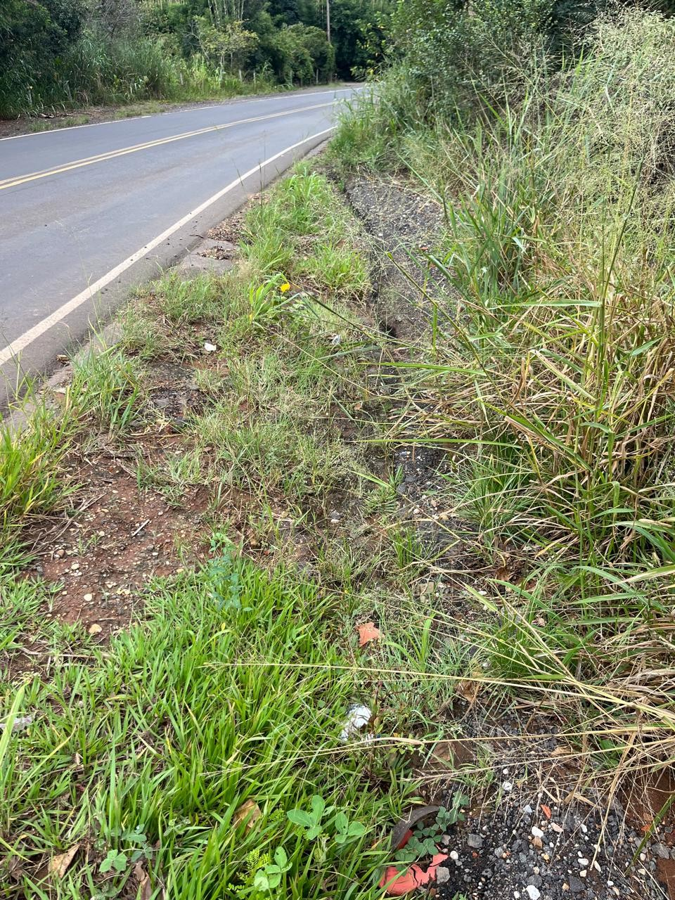

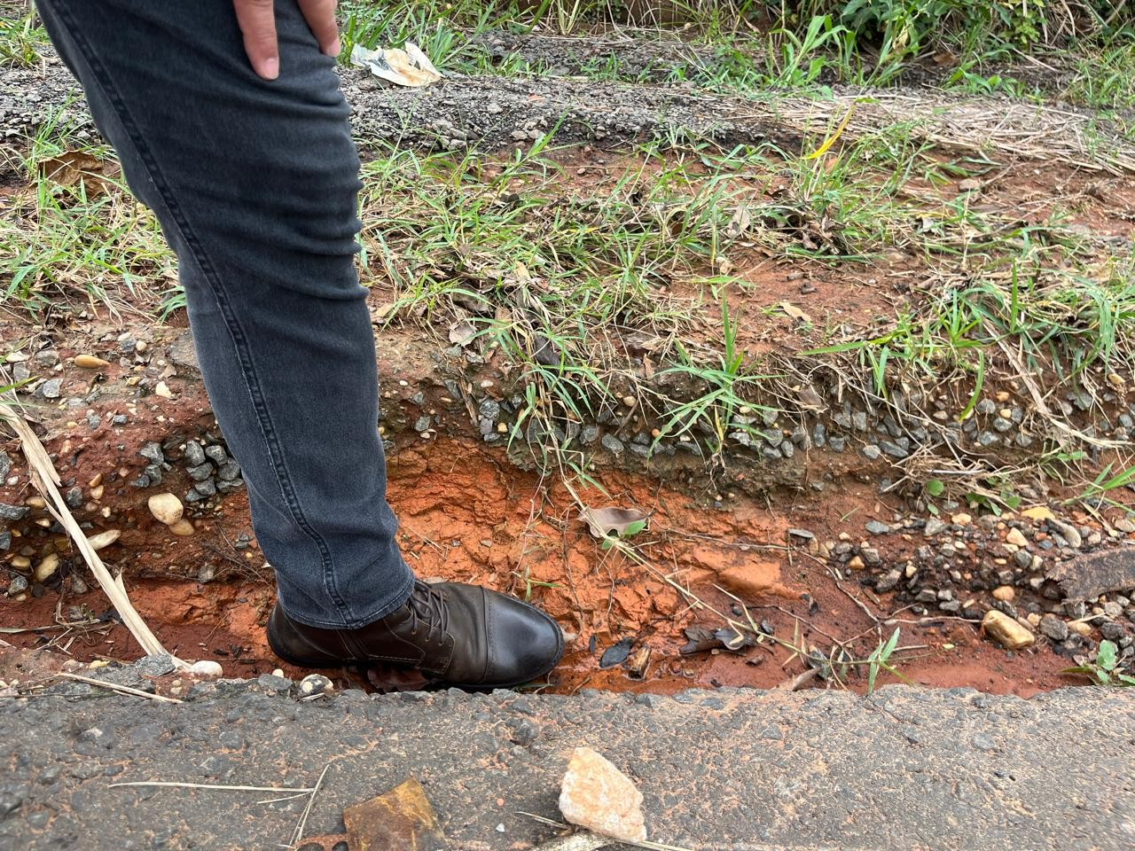
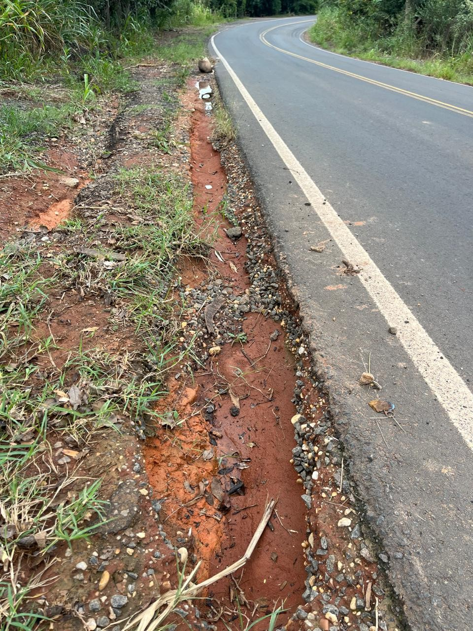

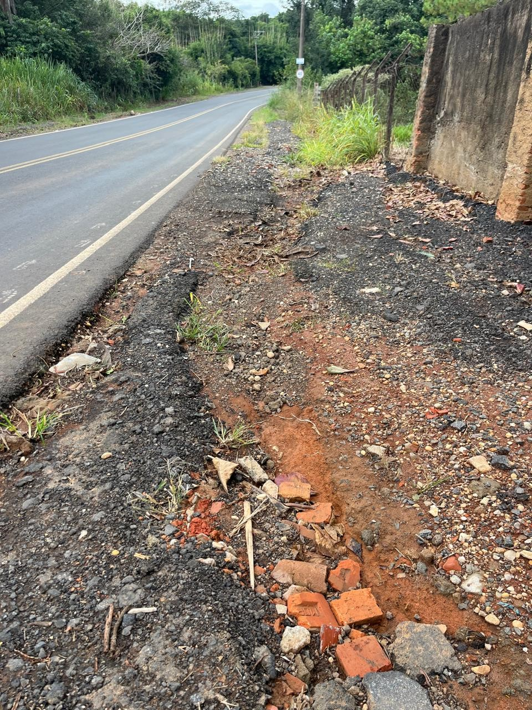

SALA DAS SESSÕES “VEREADOR SANTO RÓTOLLI”, EM 26 DE JANEIRO DE 2026.

VEREADOR WAGNER RICARDO PEREIRA

Vice-Presidente da Câmara Municipal de Mogi Mirim 25/26 Partido Liberal (PL)



